CURRICULUM VITAE

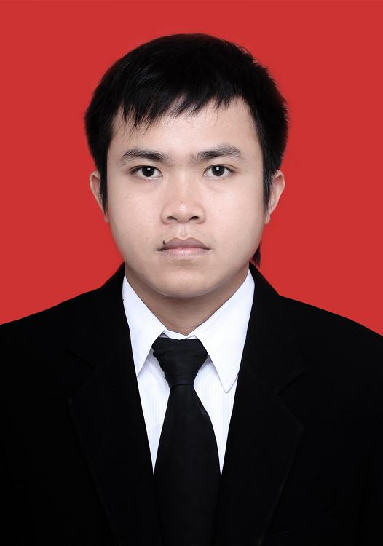
Data Pribadi
Nama : TomiIrsawan
Alamat : Jl. Raya Bengkulu-Manna CahayaNegeriKadun V. KM. 26,5Kec. Sukaraja.Kab.Seluma Bengkulu 38577
HP : 0852-6853-7931
Email : irsawan.tomi@gmail.com
Kebangsaan : Indonesia
Tgllahir : 10 Maret1987
Gender : Male
Status : Single

Pendidikan Formal
2006-2012 : S1TeknikElektro, FakultasSainsdan Technology di UniversitasSanata Dharma, Yogyakarta
2003-2006 : SMK Negeri 2, Bengkulu TeknikElektronikaKomunikasi
2000-2003 : SLTP Negeri 5, Bengkulu
1994-2000 : SD NegeriNiur, Bengkulu

PengalamanOrganisasi
2010 : LombaMahasiswa Tingkat Nasional III PEMOGRAMAN LADDER PROGRAMMABLE LOGIC CONTROLLER (PLC)diInstitutTeknologi Bandung (ITB) (sertifikasi)
2010 : PesertaPROGRAMMABLE LOGIC CONTROLLER (PLC) Workshop (sertifikasi)
2009-2010 : Anggota Robot teamKRCI UniversitasSanata Dharma
2008 : PanitiaPekanInisiasifakultasSainsdanTeknologi (sertifikasi) UniversitasSanata Dharma
2007-2008 : HimpunanMahasiswaJurusanTeknikElektrosebagaidivisiKlubElka(sertifikasi)
2006 : PesertaLeadership Tingkat Madya
PengalamanKerja
Juli-Desember 2006 : Praktikkerjamagangsebagaiteknisi di PT. AMKA, Jakarta
Juni 2010-Juli 2010 : Praktikkerjamagangsebagaiteknisi di PT. Maduksimo, Yogyakarta
2012 –2015 : SebagaiOperator danteknisiWarnetIvone’s Net, Bengkulu
2015 – Sekarang : Q.C di PT. Net Focus, Serpong Tangerang

Keahlian
Bahasa : Indonesian, English (cukup), Korean (cukup) –MenulisdanMembaca
Kemampuankomputer : Microsoft Office, Photoshop
Electronica :
- Kemampuanmenggambarperancangan system elektronikamenggunakan Eagle dan Proteus.
- Kemampuanmengoprasikandanmerakitkomputer.
- Mampumerancangdanmerakit system elektronika.
- Mengertitentangpenggunaan internet danmemasangjaringan (LAN),

